МИНИСТЕРСТВО КУЛЬТУРЫ РОССИЙСКОЙ ФЕДЕРАЦИИ
Иркутский филиал федерального государственного бюджетного
образовательного учреждения высшего образования
«Всероссийский государственный институт
кинематографии имени С.А.Герасимова»

Использование цифровых технологий для формирования
профессиональных компетенций обучающихся (из практического опыта работы)

Автор: Птиченко Надежда Владимировна, преподаватель высшей квалификационной категории Иркутского филиала федерального государственного бюджетного образовательного учреждения высшего образования «Всероссийский государственный институт кинематографии имени С.А.Герасимова», Иркутск, 2020 год.

Человеку в современном мире необходимо все время учиться, осваивать новые навыки, чтобы соответствовать темпам развития современной цивилизации. Кроме профессиональных навыков необходимо развивать и совершенствовать универсальные навыки, которые помогут в любой профессии эффективно работать. Это и умение все время учиться и усваивать новые знания, умение управлять собой и своим временем, умение коммуницировать с другими людьми и работать в команде и, конечно же, обладать компетенциями в области цифровых технологий.
Отличительная черта современного мира и образования - цифровизация. Информацию теперь можно находить очень быстро, и многие вещи уже не требуют запоминания, изменились подходы к поиску, обработке и применению информации. Использование цифровых технологий в образовательном процессе позволяет сократить сроки освоения образовательных программ за счет сокращения потерь времени, освобождает преподавателей от рутинной работы, обеспечивает более полное усвоение знаний и умений и дает возможность проводить непрерывную диагностику образовательных результатов. Происходит трансформация профессионального образования, когда в результате объединения цифровых и педагогических технологий образовательный процесс становится цифровым. Важно не подстраивать под цифровые средства учебный процесс, а критически посмотреть на существующий учебный процесс, чтобы правильно применив цифровые средства, улучшить его.
Цифровая дидактика основана не на дефиците знаний, не на дефиците информации, это дидактика практикоориентированного образования, ведь цель профессионального образования - это освоение деятельности.
Существующие реалии ставят перед преподавателем задачи развивающего обучения, адаптивного обучения, формирования учебной мотивации.
Учебная мотивация - это очень важный инструмент при обучении современных студентов, требующий менять ситуацию на занятиях. Демотивирует всегда однообразие, а удерживать учебную мотивацию нужно с помощью разнообразных средств, среди которых важное место занимают и цифровые технологии. Известно, что смешение различных форматов передачи информации позволяет наиболее полно раскрыть ту или иную учебную тему и добиться наибольшего понимания этого материала студентами.
Сейчас в сети Интернет можно найти качественный видеоконтент, который дополнит и сделает более интересными учебные занятия. Я использую такого рода видеоматериал на своих уроках по всем темам междисциплинарного курса профессионального модуля, которые преподаю.
Не всегда студент мотивирован на прослушивание лекции. Мотивирован он в том случае, если ищет ответы на какие-то вопросы. Существуют теории, рекомендующие начинать изучение учебного курса не с лекционных занятий, а с практики. Я в лекционные занятия ввожу элементы практики: либо в лаборатории на макетах, либо в программе компьютерного моделирования проводим небольшие испытания электронных схем, чтобы сформулировать вопросы, на которые студенты смогут ответить, только прослушав лекцию, и степень мотивации повышается.
Инженерную работу по созданию электронных схем существенно облегчают и ускоряют программы компьютерного моделирования электронных схем. Они широко применяются в современном производстве. Я использую программу Multisim v14.2. (Рис.1).
Темы дипломных проектов, руководителем которых я являюсь, содержат задания по разработке электронных схем и предусматривают использование этой программы при работе над проектом. Есть бесплатная версия для студентов с частично урезанным функционалом, есть демонстрационные версии, времени действия которых достаточно для проверки и наладки рассчитанной электронной схемы.
Программа обладает большим набором измерительных приборов, позволяет визуализировать и анализировать работу схем, дает полное понимание их работы и возможность закрепить полученные теоретические знания, т.е. в полном объеме сформировать необходимые компетенции.

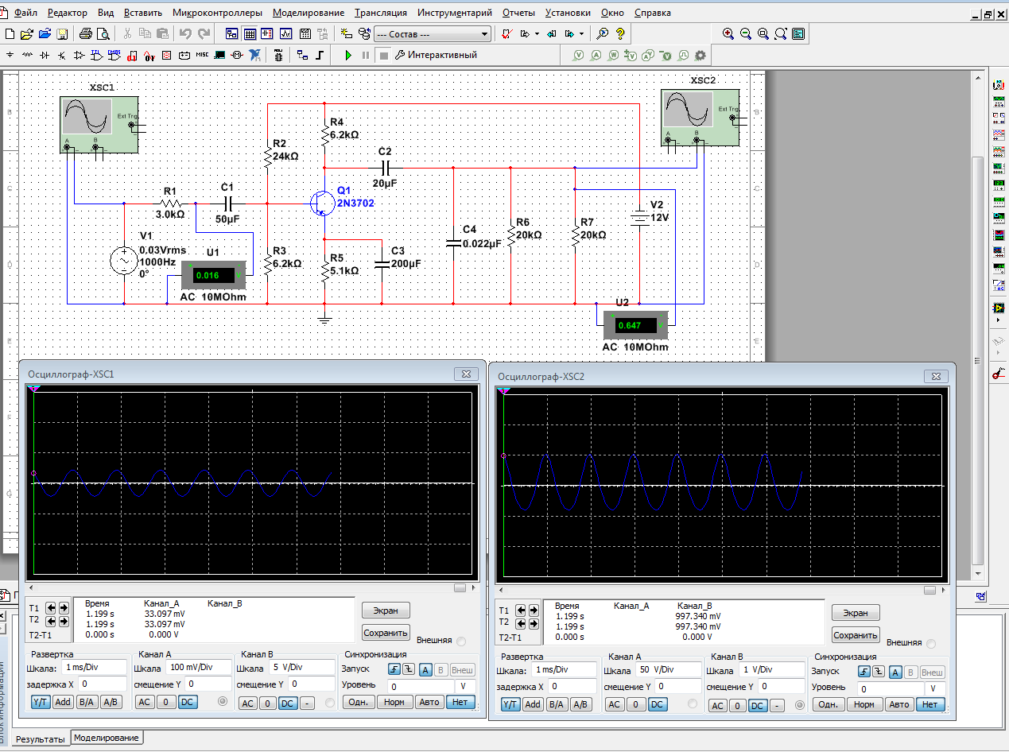
Рис. 1 Рабочее окно программы Multisim v14.2
Цифровые навыки современных молодых людей порождают новые требования к учебному контенту. Этим требованиям отвечают электронные учебники, концепция которых состоит в том, чтобы сделать их не просто заменителями бумажных пособий, а инструментом обучения с расширенными, по сравнению с традиционными учебниками, возможностями. Их основное преимущество - интерактивность. Такие учебные пособия обеспечивают широкие возможности компьютерной визуализации учебной информации, поддерживают возможность реализации студентами индивидуальных образовательных траекторий, обеспечивают комфортные, интуитивно понятные им условия взаимодействия с образовательным контентом.
При изучения темы междисциплинарного курса "Компьютерные технологии обработки аудио и видеосигналов" студенты приобретают компетенции, необходимые для дальнейшей профессиональной деятельности. Выпускники нашего учебного заведения должны уметь работать в сложных профессиональных программах звуковых и видеоредакторов.
Чтобы помочь студентам освоить широкий функционал этих программ, я использую на учебных занятиях разработанные мною электронные учебные пособия, содержащие и видео, и аудио, и печатный текст. Существует множество различных программ для создания электронных учебников в HTML формате, я использую компьютерную программу TurboSite.
Это программа для создания электронных пособий на языке программирования HTML. С помощью этой программы можно создать сайт или электронный учебник с поддержкой комментариев, формы обратной связи, вставки видео-файлов.
Электронный учебник (Рис.2) выполняется в формате, допускающем гиперссылки, графику, анимацию. Сегодняшние студенты легко встраиваются в цифровую среду, но не все с одинаковой скоростью решают поставленные перед ними задачи. Электронный учебник оказывается очень полезен всем без исключения, особенно на учебной практике по этой же теме междисциплинарного курса, где задания большие по объему и требуется творческий подход к решению поставленной задачи.
Одни студенты при выполнении заданий просматривают весь материал учебника, другие ряд гиперссылок пропускают, но видеозаписи и видеоуроки, которые я также вношу в учебник, просматривают все. Контент адаптивно подстраивается под студента. В итоге удается сориентироваться на каждого студента и добиться неплохих результатов.
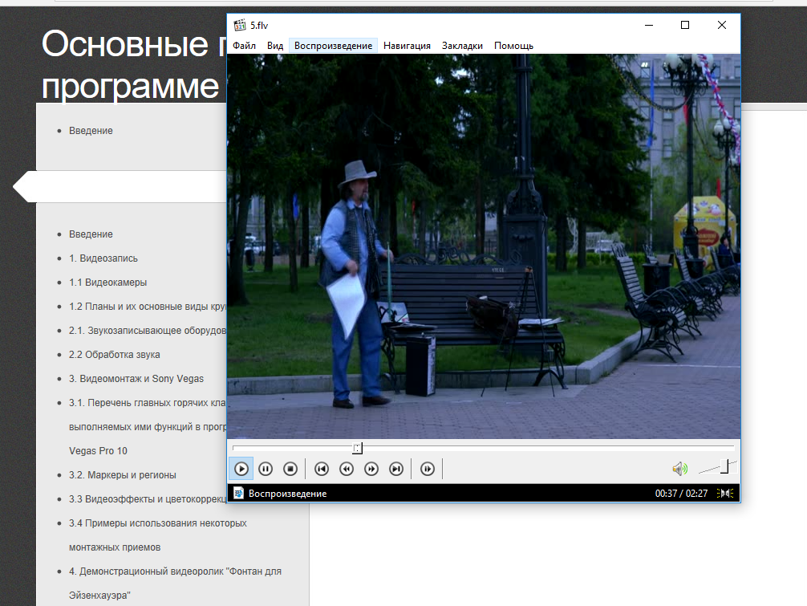
Рис.2 Страница электронного учебника с открытым видеороликом

Компетенция - это способность действовать, решая профессиональные задачи. Одним из средств оценки компетенций является тестирование, но не любой опросник с вариантами ответов является тестом. Тест должен обеспечить достоверную диагностику образовательных результатов.
Для тестирования я применяю программный продукт "Система тестирования INDIGO" (Рис.3). Это профессиональный инструмент автоматизации процесса тестирования и обработки результатов, который предназначен для решения широкого спектра задач, в том числе для тестирования и контроля знаний учащихся.
Программа тестирования INDIGO включена в Единый реестр российских программ для ЭВМ и баз данных (приказ Минкомсвязи №347 от 05.07.2018). Это означает, что система INDIGO является российским программным обеспечением и рекомендована для использования государственными и муниципальными учреждениями в качестве платформы для проведения тестирования. Количество тестов и пользователей неограниченно. Есть встроенный редактор тестов с широкими функциями управления.
Программа разрешает вставку графических, текстовых материалов, аудио и видео различных форматов, т.к. имеется встроенный автоматический видео конвертер файлов из множества различных видеоформатов в MP4 (H.264/AVC). Пользователь проходит простую процедуру регистрации и авторизации, выбирает тест, проходит тестирование, а затем просматривает результаты и работает над ошибками.
Разрабатывая тестовые задания, я определяюсь с долей теоретических и практических вопросов в зависимости от той цели, которую хочу достигнуть в результате проведения теста. После апробации теста провожу анализ заданий, чтобы понять, какие задания оставить, а какие убрать. Убираю или переделываю задания, трудность которых близка к 1 (почти все студенты ответили правильно) или к 0 (правильных ответов очень мало).
В соответствии с теорией тестов желательно оставлять задания, трудность которых 0,6 - 0,7, тогда дисперсия по тесту будет максимальна, и это даст достоверную информацию об уровне знаний студентов (трудность - это доля обучаемых, правильно ответивших на вопрос). Обязательно провожу анализ дистракторов, т.е. неправильных ответов в тестовых заданиях с выбором одного или нескольких правильных. Те дистракторы, которые не работают, убираю или редактирую. Тесты регулярно повторяю, чтобы проверить, насколько твердо усвоены компетенции. Все результаты тестов хранятся в базе программы тестирования.
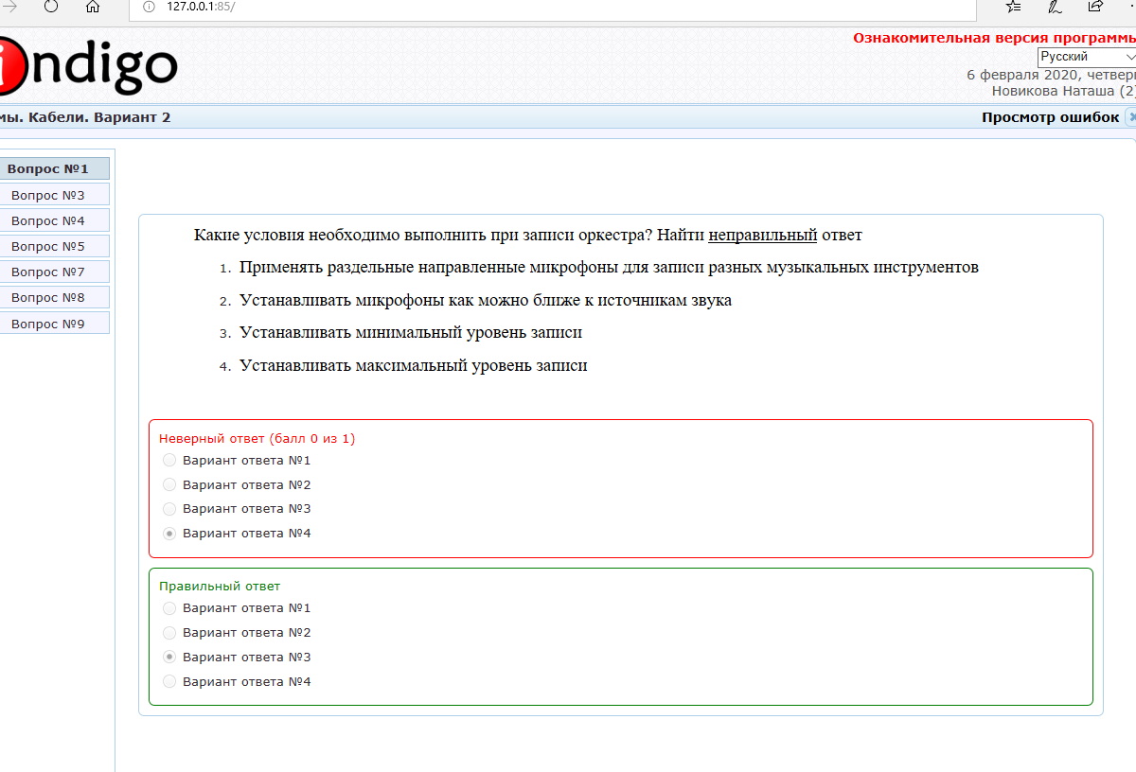
Рис. 3 Просмотр ошибок в программе INDIGO
В тренде цифровизации российской экономики должна сформироваться новая стратегия развития профессионализма педагогов среднего профессионального образования, а именно: переход от монопрофессионализма к полипрофессионализму. Это характеристика профессионала, отражающая его способность и готовность к осуществлению видов деятельности, свойственных как смежным, так и довольно отдаленным специальностям и профессиональным группам. Кроме того необходимо понимание, что цифра - это не только компьютер, это и освоение иных способов мышления в самых разных сферах.

Литература:
- В.И. Блинов., И.С. Сергеев., Е.Ю. Есенина Основные идеи дидактической концепции цифрового профессионального образования и обучения Издательство «Перо» Москва 2019
- Г.У. Солдатова, Е.И. Рассказова, Т.А. Нестик. «Цифровое поколение россии компетентность и безопасность», М.: Смысл, 2017. — 375 с.ISBN 978-5-89357-363-3

